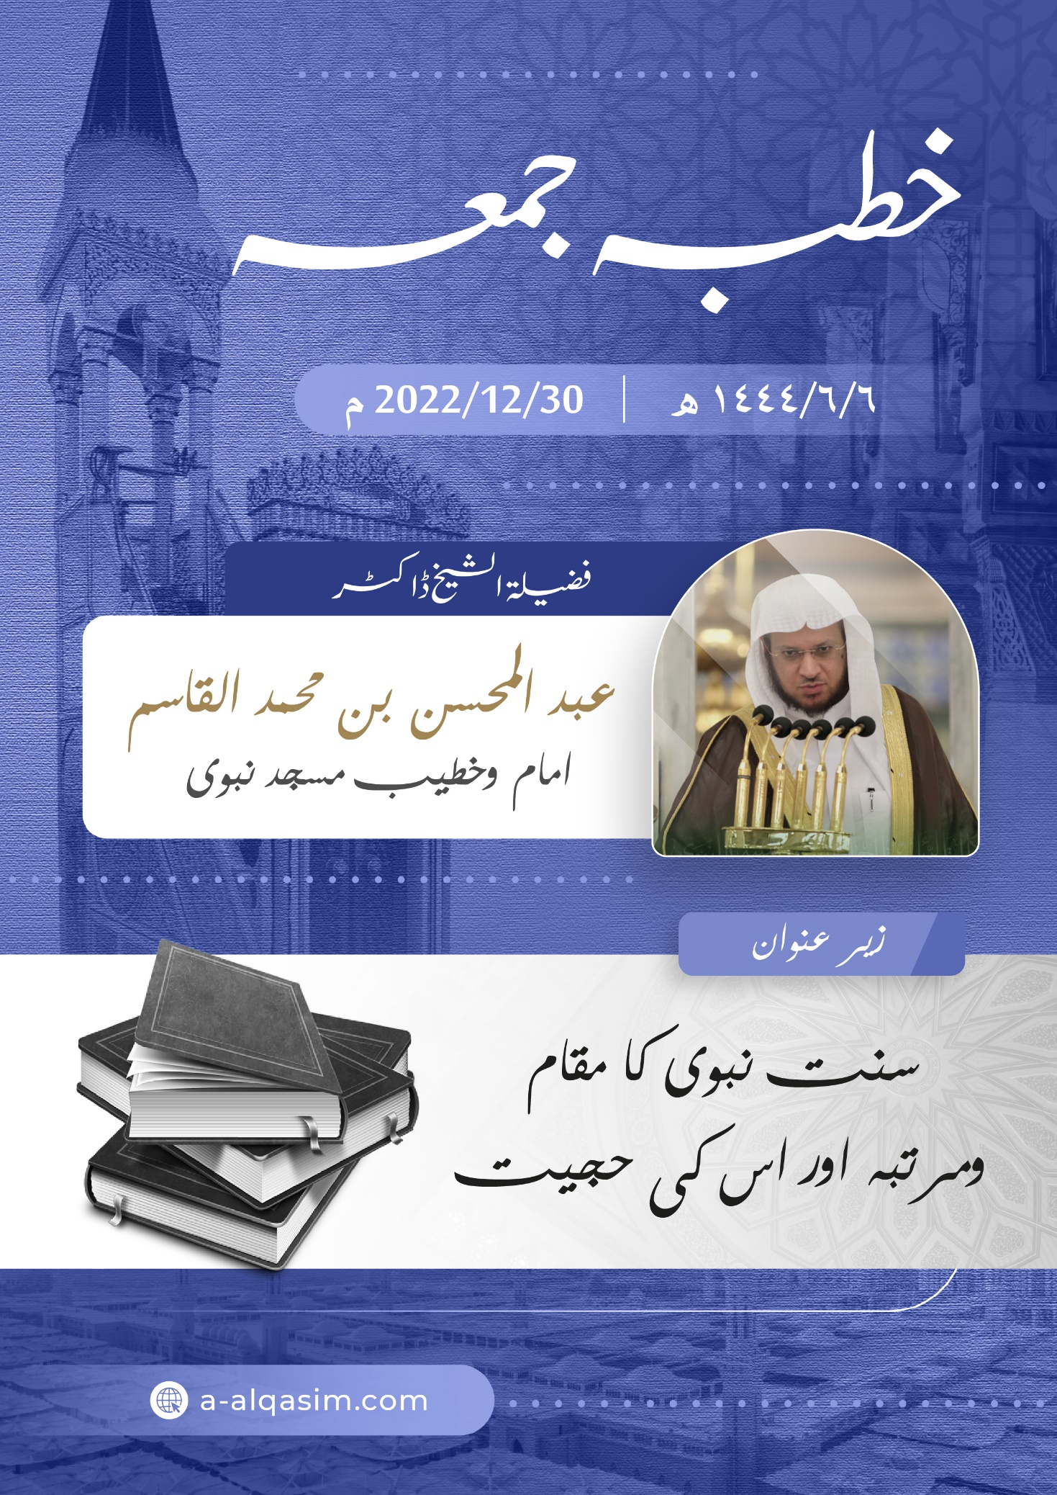
سنت نبوی کا مقام ومرتبہ اور اس کی حجیت⁽⁾
پہلا خطبہ:
بے شک تمام تعریفیں اللہ کے لیے ہیں، ہم اس کی حمد بجالاتے ہیں، اسی سے مدد مانگتے ہیں اور اسی سے بخشش طلب کرتے ہیں ، ہم اپنے نفس کی برائی اور اپنے برےاعمال سے اللہ تعالیٰ کی پناہ چاہتے ہیں۔ جس شخص کو اللہ تعالیٰ ہدایت دے، اسے کوئی گمراہ کرنے والا نہیں، اور جسے وہ گمراہ کر دے، اسے کوئی ہدایت دینے والا نہیں۔ اور میں گواہی دیتا ہوں کہ اللہ تعالیٰ کے سوا کوئی (سچا) معبود نہیں، وہ تنہا ہے، اس کا کوئی شریک نہیں، اور میں گواہی دیتا ہوں کہ ہمارے نبی محمد ﷺ اس کے بندے اور رسول ہیں۔ بہت زیادہ درودو سلام نازل ہوں آپﷺ پر، آپ کی آل اور صحابہ کرام پر ۔
حمد وصلاۃ کے بعد!
اللہ کے بندو! اللہ سے ڈرو جس طرح اس سے ڈرنے کا حق ہے، اور خلوت وسرگوشی ہرحال میں اُس کی نگرانی کا احساس اپنے دل میں قائم رکھو۔
مسلمانو!
اللہ نے اپنے رسول محمد ﷺ کو ایسے عہد میں ہدایت اور دین حق کے ساتھ مبعوث فرمایا جب رسولوں کے آنے کا سلسلہ بند ہو گیا تھا، آسمانی صحیفے مٹ چکے تھے، اور اللہ کے کلام میں تحریف واقع ہوگئی تھی اور اس کی شریعت کو بدل دیا گیا تھا، چنانچہ آپ کی بعثت سے زمین ظلمت وتاریکی کے بعد روشنی سے جگمگا اٹھی، دلوں میں نفرت ودوری کے بعد محبت والفت نے جگہ لے لی، اللہ نے آپ کے ذریعے اپنے بندوں کو ہدایت کا راستہ دکھایا، راہ ِ راست کی طرف رہنمائی کی، آپ کے ذریعہ بے راہ قوم کو سیدھے راستے پر قائم کیا، اورصراطِ مستقیم کو لوگوں کے لیے واضح کر دیا، اور آپ کی اتباع کو ہدایت اور کامیابی کا ضامن اور آپ کی معصیت کو ضلالت اور شقاوت کا سبب قرار دیا۔
آپ کو کامل ترین رسالت، افضل ترین کتاب اور آخری شریعت دے کر بھیجا، تاکہ بندوں پر حجت قائم ہوجائے اور عذر کا دروازہ بند ہوجائے ، آپ اپنے رب کے پاس سے وحی کا ایسا نور لے کر آئے جس میں ہرقسم کی تاریکی کا خاتمہ اورمردہ دلوں کےلیے زندگی ہے۔ ارشادِ ربانی ہے:
{ﲇ ﲈ ﲉ ﲊ ﲋ ﲌ ﲍ ﲎ ﲏ ﲐ ﲑ ﲒ ﲓ ﲔ ﲕ ﲖ ﲗ ﲘﲙ}
ترجمہ:ایسا شخص جو پہلے مردہ تھا پھر ہم نے اس کو زندہ کردیا اور ہم نے اس کو ایک ایسا نور دیا کہ وہ اس کو لئے ہوئے آدمیوں میں چلتا پھرتا ہے کیا ایسا شخص اس شخص کی طرح ہوسکتا ہے جو تاریکیوں سے نکل ہی نہیں پاتا؟۔ [سورۃ انعام: 122]۔
حق اور خیر کی تفصیلی رہنمائی وحی کے بغیر نا ممکن ہے۔ ارشاد باری تعالی ہے:
{ﱁ ﱂ ﱃ ﱄ ﱅ ﱆﱇ ﱈ ﱉ ﱊ ﱋ ﱌ ﱍ ﱎ ﱏ ﱐ ﱑ ﱒ ﱓ ﱔ ﱕ ﱖ ﱗﱘ}
ترجمہ: اور اسی طرح ہم نے اپنے حکم سے ایک روح آپ کی طرف وحی کی۔ اس سے پہلے آپ یہ نہیں جانتے تھے کہ کتاب کیا چیز ہے اور ایمان کیا ہوتا ہے۔ لیکن ہم نے اس روح کو ایک روشنی بنادیا، ہم اپنے بندوں میں سے جسے چاہیں اس روشنی سے راہ دکھا دیتے ہیں۔ [شوری: 52]۔
آپ کی سنت قرآن کی طرح وحی ہے، جسےآپ کے پاس روح الامین جبریل علیہ السلام لے کر آئے۔ ارشاد باری تعالی ہے:
{ﳂ ﳃ ﳄ ﳅ ﳆ ﳇ ﳈ ﳉ ﳊ ﳋﳌ}
ترجمہ: اللہ نے آپ پر کتاب و حکمت نازل کی ہے اور آپ کو وہ کچھ سکھلا دیا جو آپ نہیں جانتے تھے۔ [النساء:110]۔
اور سلف کا اتفاق ہے کہ یہاں حکمت سے مراد سنت ہے۔
چنانچہ آپ ﷺ کے اقوال وافعال حق وصداقت پر مبنی ہیں، ارشاد باری تعالی ہے: {ﱁ ﱂ ﱃ * ﱅ ﱆ ﱇ ﱈ ﱉ * ﱋ ﱌ ﱍ ﱎ *
ﱐ ﱑ ﱒ ﱓ ﱔ}
ترجمہ: ستارے کی قسم جب وہ ڈوبنے لگے۔تمہارے رفیق نہ تو راہ بھولے اور نہ بے راہ چلے۔وہ اپنی خواہش نفس سے کچھ بھی نہیں کہتے۔ جو کچھ وہ کہتے ہیں وہ وحی ہوتی ہے جو ان پر نازل کی جاتی ہے ۔ [النجم:1-4]۔
رسول اللہ ﷺ کی احادیث عقل اور اصول کی موافق ہیں، احادیث کا انکار اس آدمی کی عقل نہیں کر سکتی جسے رسول اللہ ﷺکے اُس دینی مقام کا علم ہو جس پر اللہ تعالی نے آپ کو فائز کیا اور اس بات کا علم ہو کہ اللہ نے لوگوں پر آپ ﷺ کی اطاعت واجب قرار دی ہے۔آپ ﷺسے اس آدمی کا دل متنفر نہیں ہوسکتا جو آپ کی ہر بات کی تصدیق کرے اور ہر حکم کی پیروی کرے۔
اللہ تعالی نے اپنے رسول ﷺ پر دو وحی –قرآن وسنت- نازل کی، یہ دونوں ہی وحی حجیت کے اعتبار سے یکساں ہیں۔اللہ تعالی نے اپنے بندوں پر یہ واجب قرار دیا کہ وہ ان دونوں پر ایمان لائیں اور ان میں موجود تمام احکام پر عمل کریں، جس نے ان دونوں میں تفریق کی اور یہ گمان کیا کہ دینی امور میں قرآن ہی اس کے لیے کافی ہے تو وہ اس شخص کی طرح ہے جو قرآن کے بعض حصے پر ایمان لاتا اور اس کے بعض حصے کا انکار کرتا ہے، کیوں کہ ان میں سے کسی ایک کی اتباع کرنے سے دوسرے کی اتباع لازم آتی ہے، کتاب وسنت میں کبھی بھی اختلاف نہیں ہوسکتا، جس طرح قرآن کا بعض حصہ اس کے بعض حصے سے مختلف نہیں ہوسکتا، اللہ تعالی کا فرما ن ہے:
{ﱯ ﱰ ﱱ ﱲ ﱳ ﱴ ﱵ ﱶ ﱷ ﱸ}
ترجمہ: اگر یہ اللہ تعالی کے سوا کسی اور کی طرف سے ہوتا تو یقینا اس میں بہت کچھ اختلاف پاتے۔[النساء: ۸۲]۔
لہذا ہر وہ چیز جس کا رسول اللہ ﷺنے حکم فرمایا ہے، یا جس سے منع کیا ہے، یہ اسی طرح ہے جس طرح اللہ نے حکم فرمایا ہے، یا روکا ہے۔ ارشاد نبوی ﷺہے:”عنقریب تم میں کا کوئی مجھے جھٹلانے کی کوشش کرے گا، وہ اپنی مسہری پر تکیہ لگائے بیٹھا ہوا ہوگا ۔اسے میری حدیث سنائی جائے گی تو وہ کہے گا کہ : ہمارے اور تمہارے درمیان اللہ تعالی کی کتاب ہی کافی ہے، ہم جو چیز ا س میں حلال پائیں گے اسے حلال سمجھیں گے اور جو اس میں حرا م پائیں گے اسے حرام سمجھیں گے، جان لو کہ رسول اللہ ﷺ کا کسی چیز کو حرام قرار دینا اللہ تعالی کے حرام قرار دینے کی طرح ہے“۔(امام حمد نے اسے روایت کیا ہے) ۔
شوکانی رحمہ اللہ فرماتے ہیں:”سنت مطہرہ کی حجیت اور شرعی قانون سازی میں اس کی مستقل حیثیت ناگزیر دینی ضرورت ہے، اس کا انکار وہی شخص کر سکتا ہے جس کا اسلام سے کوئی تعلق نہیں ہے ،،۔
اللہ تعالی نے اپنے نبی کو اقوال وافعال میں غلطیوں سےمعصوم بنائے رکھا، اور آپ کو دشمنوں کی چال سےمحفوظ رکھا یہاں تک کہ آپ ﷺ نے پیغامِ اسلام کو مکمل طریقے سے پہنچا دیا، ارشاد باری تعالی ہے:
{ﱪ ﱫ ﱬ ﱭ ﱮ ﱯ ﱰ ﱱﱲ ﱳ ﱴ ﱵ ﱶ ﱷ ﱸﱹ ﱺ ﱻ ﱼ ﱽﱾ}
ترجمہ: اے رسول! جو کچھ آپ کے پروردگار کی طرف سے آپ پر نازل کیا گیا ہے اسے لوگوں تک پہنچا دیجیے۔ اور اگر آپ نے ایسا نہ کیا تو اللہ کا پیغام پہنچانے کا حق ادا نہ کیا۔ اور اللہ آپ کو لوگوں (کے شر) سے محفوظ رکھے گا۔ [المائدہ:67]۔
اور عائشہ رضی اللہ عنہا فرماتی ہیں: ”جو شخص بھی تم سے یہ کہتا ہے کہ اللہ تعالیٰ نے رسول اللہ ﷺ پر جو کچھ نازل کیا تھا، اس میں سے آپ نے کچھ چھپالیا ، تو وہ جھوٹا ہے۔ اللہ تعالیٰ نے خود فرمایا ہے:
{ﱪ ﱫ ﱬ ﱭ ﱮ ﱯ...}
(یعنی کہ اے پیغمبر ! جو کچھ آپ پر آپ کے پروردگار کی طرف سے نازل ہوا ہے، یہ (سب) آپ (لوگوں تک) پہنچا دیں)۔“ (متفق علیہ)۔ امام اوزاعی رحمہ اللہ فرماتے ہیں: ”جب آپ کو رسول اللہ ﷺ کی کوئی حدیث مل جائے تو اس کے برخلاف ہرگزکوئی بات نہ کہیں، کیوں کہ رسول اللہ ﷺ اللہ ہی کا پیغام پہنچانے والے تھے“۔
نبی ﷺ بندوں کو جنت کی طرف بلانے والے تھے، جیسا کہ کچھ فرشتوں نے نبی ﷺ کی مثال دیتے ہوئے کہا کہ:”ان کی مثال اس شخص جیسی ہے جس نے ایک گھر بنا یا اور وہاں کھانے کی دعوت کی اور بلانے والے کو بھیجا، چنانچہ جس نے بلانے والے کی دعوت قبول کر لی وہ گھر میں داخل ہو گیا اور دسترخوان سے (کھانا) کھا یا اور جس نے بلانے والے کی دعوت قبول نہیں کی وہ گھر میں داخل نہیں ہوا اور دستر خوان سے کھانا بھی نہیں کھا یا،پھر انہوں نے اس کی تفسیر بیان کرتے ہوئے کہا کہ گھر تو جنت ہے اور بلانے والے محمد ﷺ ہیں۔ لہذا جومحمد ﷺ کی اطاعت کرے گا وہ اللہ کی اطاعت کرے گا اور جو محمد ﷺ کی نا فرمانی کرے گا وہ اللہ کی نا فرمانی کرے گا اور محمد ﷺ اچھے اور برے لوگوں کے درمیان فرق کرنے والے ہیں“۔ (اسے امام بخاری نے روایت کیا ہے)۔
آپ ﷺ کی سنت قرآن کی تفسیر اور شرح ہے، سنت ہی سے قرآن کے مجمل مقامات سمجھ میں آتے ہیں، یہی تفصیلی احکام کا ماخذ ہے اور اسی کے مطابق قرآنی آیات کی تفسیر کی جاتی ہے، ارشاد باری تعالی ہے:
{ﱕ ﱖ ﱗ ﱘ ﱙ ﱚ ﱛ ﱜ ﱝ ﱞ}
ترجمہ: یہ ذکر (کتاب) ہم نے آپ کی طرف اتارا ہے کہ لوگوں کی جانب جو نازل فرمایا گیا ہے آپ اسے کھول کھول کر بیان کردیں، شاید کہ وہ غور و فکر کریں۔ [النحل:44]۔
آپ ﷺ نے صحابۂ کرام اور اپنی ساری امت کو ان کےمعبود حقیقی اللہ تعالی سے اس قدر واقف کرایا کہ گویا وہ اللہ کو اس کی صفاتِ کمال اور اوصافِ جلال کے ساتھ دیکھ رہے ہوں اور مشاہدہ کررہے ہوں۔ انبیا ئےکرام اور ان کی قوموں سےرُوشناس کرایا، ان کے واقعات اور انبیا کے ساتھ ان کا جو سلوک ورویہ رہا، ان سب کو اپنی امت سے اس تفصیل کے ساتھ بیان کیا کہ گویا وہ ان کے درمیان ہوں، نیز انہیں خیر وشر کے تمام چھوٹے بڑے راستوں سے اس قدر باخبر کرادیا کہ آپ سے پہلے کسی بھی نبی نے اپنی امت کو اس قدر با خبر نہیں کرایا تھا۔
اگر نبی ﷺکی سنت نہ ہوتی تو کوئی بھی مسلمان نہ نمازوں کی رکعات کی تعداد جان پاتا، نہ زکات کی مقدار سے واقف ہوتا ، نہ اسےحج وعمرہ کا طریقہ پتہ ہوتا، نہ خرید وفروخت اور شادی بیاہ کے احکام کا علم ہوتا اور نہ ہی دین کی دیگر تفصیلات معلوم ہوتیں۔ عبد اللہ بن عمر رضی اللہ عنہما فرماتے ہیں: ”بلا شبہ اللہ تعالی نے محمد ﷺ کو جب مبعوث فرمایا تو ہم کچھ نہیں جانتے تھے، صرف ہم وہی کام کرتے جسے آپ ﷺ کو کرتے دیکھتے“۔ ایک آدمی عمران بن حصین رضی اللہ عنہما کے پاس آیا اور کسی چیز کے بارے میں سوال کیا تو وہ اس کے بارے میں بتلانے لگے، اس آدمی نے کہا: اللہ کی کتاب کے حوالے سے بیان کیجیے اور کسی دوسری چیز کے حوالے سے بیان مت کیجیے۔ عمران رضی اللہ عنہ نے کہا: کیا تم اللہ کی کتاب میں یہ پاتے ہو کہ ظہر کی نماز چار رکعات ہیں، ان میں جہری قراءت نہیں ہوگی، اسی طرح نمازوں کی تعداد، زکات کی مقدار وغیرہ؟ پھر فرمایا: کیا تمہیں یہ سب چیزیں تفصیلی انداز میں اللہ کی کتاب میں ملتی ہیں؟ بے شک اللہ نے ان سب چیزوں کو مجملا بیان کیا ہے اورسنت نبوی ان کی تفصیل بیان کرتی ہے“۔ شیخ الاسلام ابن تیمیہ رحمہ اللہ فرماتے ہیں: ”رسول اللہ ﷺ کی سنت قرآن کی تفسیر کرتی ہے، اس کی تفصیل بیان کرتی ہے، اس کی وضاحت کرتی ہے اور اس کا مطلب بتلاتی ہے“۔
نبی ﷺ دنیا وآخرت کی ہر بھلائی لے کر آئے اور دین کی تفسیر کے لیے اللہ تعالی نے مخلوق کو آپ کے علاوہ کسی اور کا محتاج نہیں بنایا۔ اسی لیےآپ نے اپنی امت کو اپنی سنت کی حفاظت کرنے اور اسےتمام لوگوں تک پہنچانے پر ابھارا۔آپ ﷺ نے فرمایا: ”یہاں موجود حضرات غیر موجود لوگوں کو پہنچا دیں کیوں کہ بہت سے لوگ جن تک یہ پیغام پہنچے گا سننے والوں سے زیادہ (پیغام کو ) یاد رکھنے والے ثابت ہوں گے۔“(متفق علیہ)۔
نبی ﷺ نے جس چیز کا بھی حکم دیا ہے، یا جس چیز کی بھی رہنمائی کی ہے، اس پر عمل کرنا تمام لوگوں پر واجب ہے، اور جس چیز سے بھی روکا ہے، یا ڈرایا ہے، اس سے اجتناب کرنا واجب ہے، ارشاد باری تعالی ہے:
{ﲐ ﲑ ﲒ ﲓ ﲔ ﲕ ﲖ ﲗﲘ}
ترجمہ: اور تمہیں جو کچھ رسول دے لے لو، اور جس سے روکے رک جاؤ ۔ [الحشر:7]۔
انسان ایمان کی حقیقت کو اس وقت تک نہیں پہنچ سکتا جب تک کہ آپ ﷺ کی لائی ہوئی شریعت کی تصدیق ویقین سے اس کا دل معمور نہ ہوجائے ، بلا جھجھک آپ کے ہر حکم کے سامنے سرتسلیم خم نہ کردے اور آپ نے جن چیزوں کی خبر کی دی ہے، ان کو تسلیم کرتے ہوئے اپنے دل میں کوئی حرج اور تنگی محسوس کرنا نہ چھوڑدے۔ ارشاد باری تعالی ہے:
{ﲜ ﲝ ﲞ ﲟ ﲠ ﲡ ﲢ ﲣ ﲤ ﲥ ﲦ ﲧ ﲨ ﲩ ﲪﲫ ﲬ ﲭ ﲮ}
ترجمہ: مومن تو وہ ہیں جو اللہ پر اور اس کے رسول پر (پکا) ایمان لائیں پھر شک و شبہ نہ کریں اور اپنے مالوں سے اور اپنی جانوں سے جہاد کرتے رہیں یہی سچے اور راست گو ہیں ۔ [الحجرات:15]۔
بلکہ ایک بندے کا ایمان اس وقت تک درست نہیں ہوگا جب تک وہ دین کے ہر چھوٹے اور بڑے معاملے میں آپﷺ کی شریعت، سنت اور جو کچھ آپ نےلایا ہے، ان سب کوحاکم وفیصل نہ بنالے۔ساتھ ہی ساتھ آپ کے فیصلے کو انشراح صدر کے ساتھ قبول کرے، اس کے متعلق دل میں کسی طرح کی تنگی محسوس نہ کرے اوران کے ہر حکم کے سامنے پوری طرح سر تسلیم خم کر دے، ارشاد باری تعالی ہے:
{ﲬ ﲭ ﲮ ﲯ ﲰ ﲱ ﲲ ﲳ ﲴ ﲵ ﲶ ﲷ ﲸ ﲹ ﲺ ﲻ ﲼ ﲽ ﲾ}
ترجمہ: (اے محمد ! تمہارے پروردگار کی قسم! یہ لوگ اس وقت تک مومن نہیں ہوسکتے جب تک کہ اپنے تنازعات میں تم کو حکم (فیصلہ کرنے والا) تسلیم نہ کرلیں پھر تم جو فیصلہ کرو اس کے متعلق اپنے دلوں میں گھٹن بھی محسوس نہ کریں اور اس فیصلہ پر پوری طرح سر تسلیم خم کردیں۔[النساء: ۶۵]۔
اللہ عزیز وبرتر کا یہ خاصل فضل ہے کہ اس نے ہمارے لیے نبی ﷺ کو مبعوث فرمایا تاکہ ہم ان کی اتباع کریں، خلفائے راشدین کسی کی بھی بات کو رسول اللہ ﷺ کی سنت پر فوقیت نہیں دیتے تھے۔ عثمان رضی اللہ عنہ فرماتے ہیں : ” میں کسی آدمی کے قول کی وجہ سے سنت رسول ﷺ کو ترک کرنے والا نہیں ہوں ،،۔ تمام ائمہ کا اس بات پر یقینی اتفاق ہے کہ رسول کی اتباع واجب ہے اور اسی درست منہج پر علمائے ربانی عمل پیرا رہے ۔ امام شافعی رحمہ اللہ کہتے ہیں:”مسلمانوں کا اجماع ہے کہ جس کے سامنے رسول اللہ ﷺکی سنت واضح ہو جائے، اس کے لیے جائز نہیں کہ اسے کسی کے قول کی وجہ سے چھوڑ دے،،۔
لہذا انسان پر واجب ہے کہ وہ اپنے تمام معاملات میں نبیﷺ کی پیروی کرے، ارشاد باری تعالی ہے:
{ﱾ ﱿ ﲀ ﲁ ﲂ ﲃ ﲄ ﲅ ﲆﲇ}
ترجمہ: اے ایمان والے لوگو! اللہ اور اس کے رسول کے آگے نہ بڑھو اور اللہ سے ڈرتے رہا کرو ۔ [الحجرات: 1]۔
ابن کثیر رحمہ اللہ فرماتے ہیں : ”یعنی ان سے پہلے کسی چیز میں سبقت نہ کرو بلکہ تمام امور میں ان کے تابع وفرمانبردار بن جاؤ“۔
ہر وہ کام جو سنتِ نبوی ﷺ کے خلاف ہو ،اس میں بندے کےلیے کوئی خیر و بھلائی نہیں ہے، سفیان بن عیینہ رحمہ اللہ فرماتےہیں: ”یقینا رسول اللہ ﷺ کی ذات مبارک وہ میزان اور کسوٹی ہے جس پر چیزوں کو پیش کرکے پرکھا جاتا ہے، یعنی آپ ﷺ کے اخلاق، سیرت و کردار اور عادات واطوارپر، تو جو ان کے موافق ہو گاوہی حق اور سچ ہو گا اور جو ان کے برخلاف ہو گا وہ باطل و مردود ہو گا“۔
حکم نبوی کی مخالفت دنیا و آخرت کی رسوائی کا باعث ہے۔ رسول اللہ ﷺنے فرمایا:”اورذلت ورسوائی اس کا مقدر بنا دی گئی ہے جو میرے طریقہ کی مخالفت کرے۔“( امام احمد نے اسے روایت کیا ہے)۔ نیز یہ نقصان اور برے انجام کا سبب ہے۔ ارشاد باری تعالی ہے:
{ﲛ ﲜ ﲝ ﲞ ﲟ ﲠ ﲡ ﲢ ﲣ}
ترجمہ: اور جو شخص اللہ پر اور اس کے رسول پر ایمان نہ لائے تو ہم نے بھی ایسے کافروں کے لئے دہکتی آگ تیار کر رکھی ہے۔ [الفتح:13]۔
جس شخص نے سنت رسول ﷺ پر کسی قول ، یا فعل ، یا عقل یا قیاس کی بنا پر اعتراض کیا تو اس نے نبی ﷺ کی وہ تعظیم وتوقیر نہیں کی جسے اللہ نے اس پر واجب قرار دیا ہے۔ارشاد باری تعالی ہے:
{ﲪ ﲫ ﲬ ﲭ ﲮ * ﲰ ﲱ ﲲ ﲳ ﲴﲵ ﲶ ﲷ ﲸ * ﱁ ﱂ ﱃ ﱄ ﱅ ﱆ}
ترجمہ: بے شک ہم نے آپ کو گواہ بناکر بھیجا اور خوشخبری دینے والا اور ڈرانے والا۔تاکہ تم اللہ پر اور اس کے رسول پر ایمان لاؤ اور اس کی مدد کرو اور اس کی عزت کرو اور صبح اور شام اس کی پاکی بیان کرو۔بے شک جو لوگ آپ سے بیعت کر رہے ہیں وہ اللہ ہی سے بیعت کر رہے ہیں“۔[الفتح:8-9]۔
جو آدمی سنت نبوی سے اعراض کرے، یا اس پر عمل کرنے سے ترفع اختیار کرے، یاآپ کے کلام اور شریعت میں شکوک وشبہات پیدا کرے، یا عقل اورہواپرستی کی بنا پر اعتراض کرے تو وہ قیامت کے دن اپنے کیے پر کف افسوس ملےگا، ارشاد باری تعالی ہے:
{ﱥ ﱦ ﱧ ﱨ ﱩ ﱪ ﱫ ﱬ ﱭ ﱮ ﱯ}
ترجمہ: جس دن ان کے منہ آگ میں الٹ دیے جائیں گے کہیں گے: اے کاش!ہم نے اللہ اور رسول کا کہا مانا ہوتا۔[الأحزاب: 66]۔
جس شخص کو کسی کام میں نبی ﷺ کی سنت کا علم ہو جائے ، پھر وہ جان بوجھ کر اسے چھوڑ دے تو یہ دل کی خمیدگی اور کجی کی علامت ہے، ابو بکر ﷜ فرماتے ہیں: ”جس چیز کے بارے میں مجھے علم ہو جائے کہ اللہ کے رسول ﷺ اسے کیا کرتے تھے تو میں اس پر عمل کرناکبھی نہیں چھوڑسکتا، کیوں کہ مجھے خدشہ ہے اگر میں نے آپ ﷺ کی سنت کو ترک کردیا تو میں راہِ راست سے بھٹک جاؤں گا“۔ (اسے امام بخاری نے روایت کیا ہے)۔
جو شخص سنت سے بے رغبتی کی بنا پر ، یا اس پر کسی دوسری چیزکو ترجیح دیتے ہوئے سنت کو ترک کرتا ہے تو وہ سخت وعید کامستحق ہے ۔ رسول اللہ ﷺ نے فرمایا:”جس نے میرے طریقے سےبے رغبتی کی وہ مجھ میں سے نہیں ہے“۔(بخاری ومسلم)۔ شیخ الاسلام ابن تیمیہ رحمہ اللہ فرماتے ہیں:”قرآن میں جس نفاق کا تذکرہ ہے اس سے مراد رسول اللہ ﷺ (کی اطاعت سے) خروج کرنا ہے“۔
اضطراب وبے چینی کے گھٹاٹوپ اندھیروں سے نکلنا اور فتنوں اور کثرتِ اختلاف کے وقت نجات کی راہ پر قائم رہنا اسی وقت ممکن ہے جب سنت نبوی کو مضبوطی سے تھام لیا جائے اور تمام حالات میں سنت کو ہی لازم پکڑا جائے۔ جیسا کہ آپ ﷺ نے فرمایا: ”یقینا تم میں سے جو میرے بعد زندہ رہا وہ بہت اختلاف دیکھے گا ، چنانچہ ان حالات میں میری سنت اور میرے خلفاء کی سنت اپنائے رکھنا ، خلفاء جو اصحابِ رشد و ہدایت ہیں ، سنت کو خوب مضبوطی سے تھامنا ، بلکہ ڈاڑھوں سے پکڑے رکھنا “۔ (اسے ابو دود نے روایت کیا ہے)۔
نبی ﷺکی اتباع سے اللہ کی محبت حاصل ہوتی ہے اور گناہ معاف ہوتے ہیں، ارشاد باری تعالی ہے:
{ﱞ ﱟ ﱠ ﱡ ﱢ ﱣ ﱤ ﱥ ﱦ ﱧ ﱨﱩ ﱪ ﱫ ﱬ * ﱮ ﱯ ﱰ ﱱﱲ ﱳ ﱴ ﱵ ﱶ ﱷ ﱸ ﱹ}
ترجمہ: کہہ دیجئے! اگر تم اللہ سے محبت رکھتے ہو تو میری تابعداری کرو ،خود اللہ تعالیٰ تم سے محبت کرے گا اور تمہارے گناہ معاف فرما دے گا اور اللہ تعالیٰ بڑا بخشنے والا مہربان ہے۔کہہ دیجئے! کہ اللہ تعالیٰ اور رسول کی اطاعت کرو، اگر یہ منہ پھیر لیں تو بے شک اللہ تعالیٰ کافروں سے محبت نہیں کرتا۔[آل عمران:31-32]۔
جس نے نبی ﷺ کی اطاعت کی اور آپ کی سنت کی پیروی کی تو اس کے لیے جنت کا وعدہ ہے ۔ جیسا کہ آپﷺ نے ارشاد فرمایا: ”میری ساری امت جنت میں جائے گی سوائے ان کے جنہوں نے انکار کیا ۔صحابہ نے عرض کیا یا رسول اللہ ! انکار کون کرے گا َ؟ فرمایا کہ جو میری اطاعت کرے گا وہ جنت میں داخل ہوگا اور جو میری نا فرمانی کرے گا اس نے انکار کیا ۔“(اسے امام بخاری نے روایت کیا ہے)۔
آپ ﷺ نے اپنی وفات سے پہلے پہلے اُس پرندے کے بارے میں بھی اپنی امت کو جان کاری دے دی ہے جو آسمان میں اپنے پروں سے اڑتا رہتا ہے۔ انہیں سونے ، اٹھنے ،بیٹھنے، کھانے ، پینے سے لیکر قضائے حاجت تک کے آداب سکھلادیے، اور ان کے لیے عرشِ الہی ، کرسی، آسمان ، فرشتے، جِنات، جنت ، جہنم ، روزِ قیامت اور اس کے مناظر کوایسی وضاحت کے ساتھ بیان کردیا کہ جیسے انسان انہیں آنکھوں سے دیکھ رہا ہو۔
روزِقیامت بندوں سےنبی ﷺسےمتعلق پوچھا جائے گا،نبی ﷺنے مشقتوں،مصیبتوں اور دعوتی سرگرمیوں سے بھر پور بابرکت زندگی گزارنے کے بعد حجۃ الوداع کے موقع پر لوگوں کو مخاطب کرتے ہوئے فرمایا: ”اور تم سے (روزِ قیامت) میرے بارے میں سوال ہو گا تو تم کیا کہو گے؟ ان سب نے عرض کیا کہ ہم گواہی دیتے ہیں کہ بے شک آپ ﷺ نے اللہ تعالیٰ کا پیغام پہنچایا اور رسالت کا حق ادا کیا اور خیرخواہی کی۔ پھر آپﷺ نے اپنی انگشتِ شہادت آسمان کی طرف اٹھاتے اور لوگوں کی طرف جھکاتے ہوئے فرمایا کہ اے اللہ! گواہ رہنا، اے اللہ! گواہ رہنا، تین بار (یہی فرمایا اور یونہی اشارہ کیا)“ (اسے امام مسلم نے روایت کیا ہے)۔
آپﷺکے پروردگار نے بھی گواہی دی کہ آپ نے اپنی ذمہ داری پوری کردی ہے، اور اس وقت تک آپ ﷺ کو موت نہیں آئی جب تک کہ بندوں پر آپ کے ذریعہ حجت قائم نہیں ہوگئی ۔ ارشادِ باری تعالی ہے:
{ﱫ ﱬ ﱭ ﱮ ﱯ ﱰ ﱱ ﱲ ﱳ ﱴ ﱵﱶ}
ترجمہ: آج میں نے تمہارے لیے تمہارا دین کامل کردیا اور تم پر اپنی نعمت پوری کردی اور تمہارے لیے اسلام کو دین کی حیثیت سے پسند کرلیا۔[المائدة: 3]۔
اما بعد!
مسلمانو! دینِ اسلام کی اصل بنیاد یہ ہے کہ : اللہ وحدہ کی توحید اور اس کے نبی محمدﷺکی رسالت کی ایک ساتھ گواہی دی جائے، دونوں میں سے ایک کی گواہی دوسری سے کفایت نہیں کرے گی۔جیسا کہ ارشادِ باری تعالی ہے:
{ﲳ ﲴ ﲵ ﲶ ﲷ ﲸﲹ}
ترجمہ: تم اللہ اور اس کے رسول اور اس نور پر ایمان لاؤ جو ہم نے نازل کیا۔[التغابن: 8]۔
بندہ (پیارے نبی )محمد ﷺ کی رسالت کی گواہی میں اسی وقت سچا تسلیم کیا جائے گا جب وہ آپ ﷺ کی اتباع کرے اور آپ ﷺ کا مکمل تابعِ فرمان بن جائے۔ جیسا کہ ارشادِ باری تعالی ہے:
{ﱁ ﱂ ﱃ ﱄ ﱅ ﱆﱇ}
ترجمہ:جس نےرسول کی اطاعت کی درحقیقت اس نے اللہ کی اطاعت کی۔ [النساء: 80]۔
آپﷺکے تمام اقوال و افعال شرعی حجت اور دلیل ہیں،آپﷺکی سیرت اورطریقہ دین ہے جسے بطورِ دین اپنایا جائے گا، اور قبروں میں لوگوں سے آپ ﷺسےمتعلق سوال کیا جائے گا اور آپ کے ذریعہ ان کاامتحان لیا جائے گا۔
اعوذ بالله من الشیطان الرجیم
{ﱩ ﱪ ﱫ ﱬ ﱭ ﱮ ﱯ ﱰ ﱱ ﱲ ﱳ ﱴ ﱵ ﱶ ﱷﱸ ﱹ ﱺ ﱻ *
ﱽ ﱾ ﱿ ﲀﲁ ﲂ ﲃ ﲄ}
ترجمہ: اور جو اللہ اور رسول کی فرماں برداری کرے تو یہ ان لوگوں کے ساتھ ہوں گے جن پر اللہ نے انعام کیا، نبیوں اور صدیقوں اور شہداء اور صالحین میں سے اور یہ لوگ اچھے ساتھی ہیں۔ یہ فضل اللہ کی طرف سے ہے اور اللہ کافی ہے سب کچھ جاننے والا۔ [النساء: 69- 70]۔
اللہ میرے اور آپ کے لیے قرآنِ عظیم کو بابرکت بنائے۔

دوسرا خطبہ:
تمام تعریفیں اللہ کے لیے ہیں اس کے احسانات پر، اور ہر طرح کا شکر ہے اس کی توفیق اور انعامات پر، میں اللہ کی عظمتِ شان کا اعتراف کرتے ہوئے گواہی دیتا ہوں کہ اس کے علاوہ کوئی معبود برحق نہیں، وہ تنہا ہے، اس کا کوئی شریک نہیں، اور میں گواہی دیتا ہوں کہ محمدﷺ اس کے بندے اور رسول ہیں، بے شمار درورد وسلام نازل ہوں آپ ﷺ پر، آپﷺکی آل اورصحابۂ کرام پر۔
مسلمانو! اللہ کی کتاب کو مضبوطی سے تھام لو، کیوں کہ یہ اس کی مضبوط رسی ہے، اور اپنے نبی ﷺ کی سنت کی تعظیم و توقیر کرو، اور تعلیمات نبویہ کو لازم پکڑو، اسی میں فکری بے راہ روی سے تمہاری حفاظت اورانجام کی سلامتی مضمر ہے۔ زہری رحمہ اللہ فرماتے ہیں: ”ہمارے علمائے سلف فرمایا کرتے تھے کہ سنت کو مضبوطی سے تھامنے میں نجات ہے“۔
کائنات کا کوئی بھی شخص پیغمبر ﷺ کی لائی ہوئی شریعت سے بے نیاز نہیں ہو سکتا ، اور روئےزمین پر بسنے والے انسان سنت ِ نبوی ﷺ کے ایسے ہی محتاج وضرورت مندہیں جیسے وہ کھانے پینے کے محتاج ہیں بلکہ اس سے بھی بڑھ کر، اور اہلِ زمین کی بقا اسی وقت تک ہے جب تک ان میں سنتِ نبوی ﷺ موجود ہے۔
آخری زمانے میں جب روئے زمین سے پیغمبروں کے آثا ر و نقوش مکمل طور پر مٹ جائیں گے تو اس وقت اللہ تعالی عالم علوی وسفلی سب کو نیست ونابود کرکے قیامت قائم کردے گا۔
نیز آپ یہ بھی جان لیں کہ اللہ تعالی نے آپ کو اپنے نبی ﷺ پر درود و سلام پڑھنے کا حکم دیا ہے۔
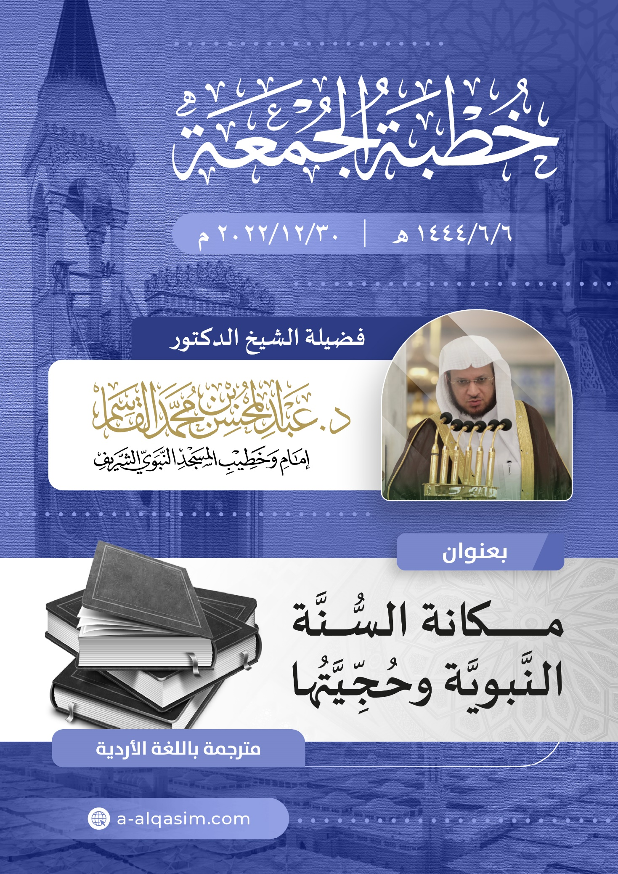

() یہ خطبہ بروز جمعہ، ۶ جمادی الآخر، سنہ ۱۴۴۴ھ کو مسجد نبوی میں پیش کیا گیا۔

